江苏省海安角斜初中2015-2016学年八年级上学期期中考试物理试题及答案
制卷人：薛峰 审卷人：蒋轶峰
卷面分值：100分 答卷时间：100分钟
【提醒：请将答案填写在答题纸上对应的空格处，填在试卷上不得分。】
- 选择题（每题2分，共28分）
1、不同物体吸收太阳辐射能力不同，小明认为这可能与物体的颜色有关，于是，他将几个完全相同的物体涂上不同颜色放在太阳底下，测出相同时间内物体升高的温度．就“他将几个完全相同的物体涂上不同颜色放在太阳底下”这—环节而言，属于科学探究中的【 ▲ 】
A、猜想假设 B、进行实验 C、设计实验 D、分析论证
2、下列各图描述的实验中，用来说明声音的传播需要介质的是【 ▲ 】
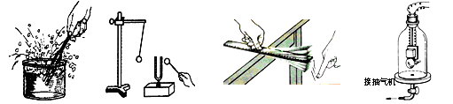
发声的音 音叉发出的声音越响 钢尺伸出桌边的长度越短， 抽取玻璃内的空气
溅起水花 乒乓球被弹开的越远 振动时声音的音调变高 听到罩内的铃声减小
A B C D
3、声音在空气中传播过程中，下列说法正确的是【 ▲ 】
- 声音的音调会逐渐改变； B、声音的音色会逐渐改变；
C、声音的响度会逐渐改变； D、声音的音调、音色、响度都不会改变。
4、下列物态变化过程中伴随着放热的是【 ▲ 】
- 浓雾散去； B、露水的形成；
C、雪人消失； D、樟脑丸变小
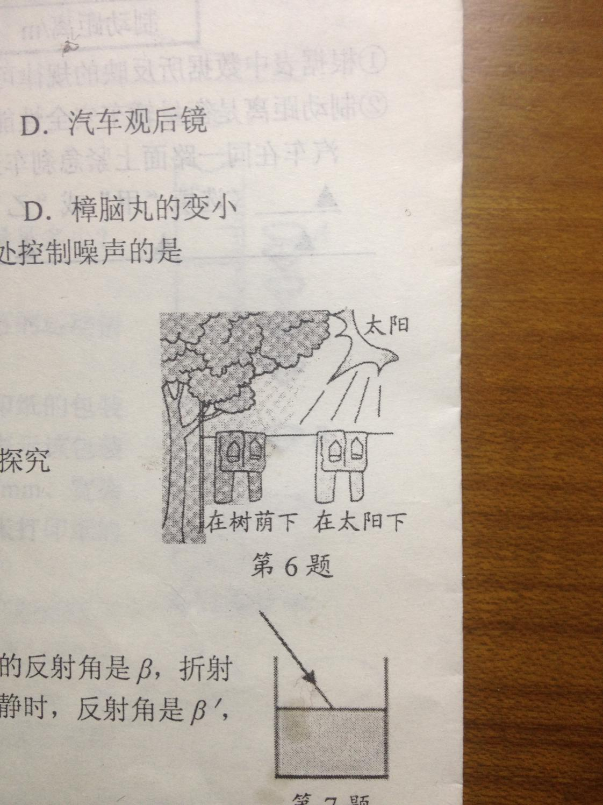
5、在探究影响液体蒸发的快慢的实验中，右图主要用来探究【 ▲ 】
- 液体蒸发快慢与空气流动速度的关系
B、液体蒸发快慢与液体表面积的关系
C、液体蒸发快慢与液体温度的关系
D、液体蒸发快慢与液体种类的关系
6、下列说法正确的是 【 ▲ 】
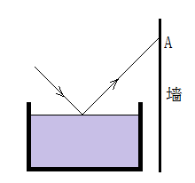
A、光总是沿直线传播的
B、打雷时先看到闪电后听到雷声，是因为闪电比雷声先发生
C、闪亮的萤火虫、耀眼的太阳、开亮的电灯、明亮的月亮都是光源
D、太阳的热主要是以红外线形式传送到地球上
7、如图所示，一束方向不变的光线从左方斜射向水面，这时的反射光线射到墙上A点。若把水槽的左段稍垫高一点，待水面重新恢复平静时，反射光线射到墙的点【 ▲ 】
- 在A点下方； B、仍在A点；
C、在A点上方； D、无法确定。

8、小轿车前面安装的挡风玻璃是倾斜的，从光学角度来看这样做的好处是【 ▲ 】
A、倾斜放置的挡风玻璃不易被震碎
- 有利于光的反射，便于观察车外的情况
- 使车内物品的像成在司机的前上方，有利于观察车内情况
- 避免车内物品的像成在司机的正前方，保证行车安全
9、光线与平面镜成20°的角入射到镜面，若使入射角减少10°，则 【 ▲ 】
A．反射角是10° B．反射角是30°
C．反射光线与入射光线的夹角是120°
D．反射光线与入射光线的夹角是160°
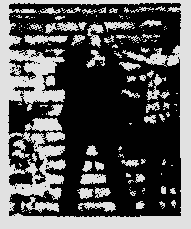
10、据报道，世界“吼王”杰米·温德拉曾“吼”出超过100 dB的声音，如图是他“吼”出声音将玻璃杯震碎的情景，下列有关他“吼”出的声音的说法，正确的是 【 ▲ 】
A．声音传递了能量 B．声音只在玻璃杯中传播
C．声音是玻璃杯振动产生的 D．声音的分贝数越高其频率越大
11、小珍站在竖立的平面镜前，看到自己灿烂的“笑脸”，小刚拿一块与平面镜一样大小的不透明的硬纸板平行放置在平面镜之后，在平面镜前刚好看不到硬纸板，现在 【 ▲ 】
A．小珍看不到自己的“笑脸” B．小珍依然能一样看到自己灿烂的“笑脸”
C．小珍看到的“笑脸”变模糊了 D．小刚在硬纸板上看到了小珍的“笑脸”
12、某人在两平行峭壁间的山谷中开了一枪，在0.2s和0.8s后分别听到了两侧峭壁的回声，若当时的声速为340m/s，则山谷的宽度为【 ▲ 】
A．340m B．262m C．170m D．204m
13、一束光线射到平面镜上，反射后传播方向改变了80⁰，则这束光的入射角是【 ▲ 】

A．40⁰ B．50⁰ C．80⁰ D．100⁰
14、伽利略在1603年制作了世界上第一支温度计：空气温度计，如图所示，一个细长颈的球形瓶倒插在装有红色液体的壶中，细管中液面清晰可见。伽利略设计的这个温度计是根据气体热胀冷缩的性质制成的。如果不考虑外界大气压的变化，当外界温度升高时，管中液面将【 ▲ 】
A．下降 B．上升 C．不变 D．无法确定

- 填空题（每空1分，共26分）
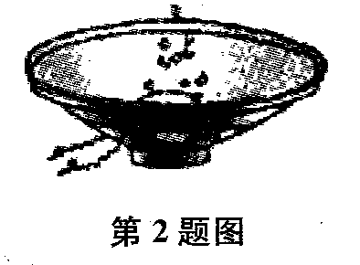
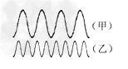
15、如图，扬声器播放音乐时，放在纸盒上的小纸片会不断地跳动，这说明声音是由物体的 ▲ 产生的。突然小明看到小纸片跳得更高了，此时他听到的声音的 ▲ （选填“音调”、“响度”或“音色”）发生了改变。上课时如果教室外面太吵，可以把门窗关上，这是在 ▲ 减弱噪声；地震时很少有猫、狗、老鼠等动物的尸体，人们猜测可能是动物可以听到地震时产生的 ▲ 声波，而人却听不到的缘故。
16、海洋动物质量越大，其叫声越是有力而低沉，即响度较__▲__，音调较__▲__．如图（甲）、（乙）两曲线为科考船声纳系统收录的50O千克的海豚和100吨的蓝鲸叫声的波形图，其中，___▲__（甲/乙）是蓝鲸发出的。
17、护士帮病人打针前，通常会先用酒精棉球对注射处进行消毒，此时病人会感到该处变凉爽．原因是酒精涂在该处会发生__▲__（填物态变化名称）现象，从而__▲__（填“吸收”或“放出”）皮肤周围的热量，护士测量病人体温用的体温计是利用了液体__▲__的性质。
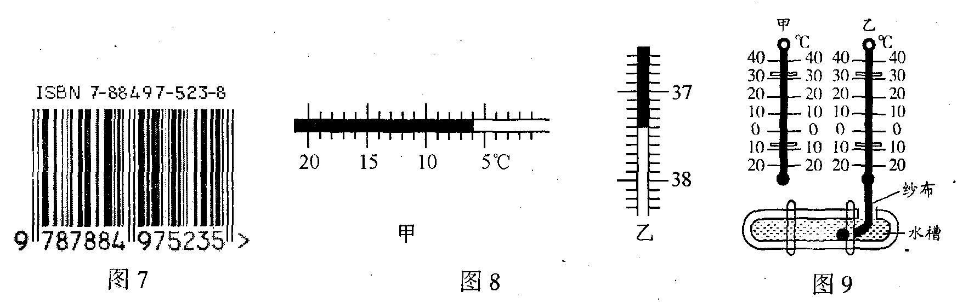
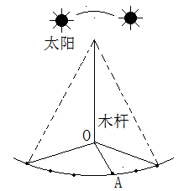
18、在强烈阳光照射下，许多建筑的玻璃幕墙、釉面瓷砖、磨光大理石等装饰材料，都能造成白亮污染，形成白亮污染的主要原因是 ▲ ；超市里收银员收款时，往往用一个类似探头的扫描器照射商品上的条形码，扫描器将光信号转化为电信号输入到电脑里，从而识别商品的种类和价格。如右图所示，条形码由黑白相间的条纹组成，其中黑色条纹能够 ▲ （填“反射”或“吸收”）各种色光。
19、利用影子可以辨别方向.中午前后，用描点的方法在地面上画出竖直杆顶端影子在地面上的运行轨迹，找出其中距O最近的点A，则OA就指示 ▲ (选填“南北”或“东西”)方向.这一实践活动中运用到的光学知识是： ▲ 。
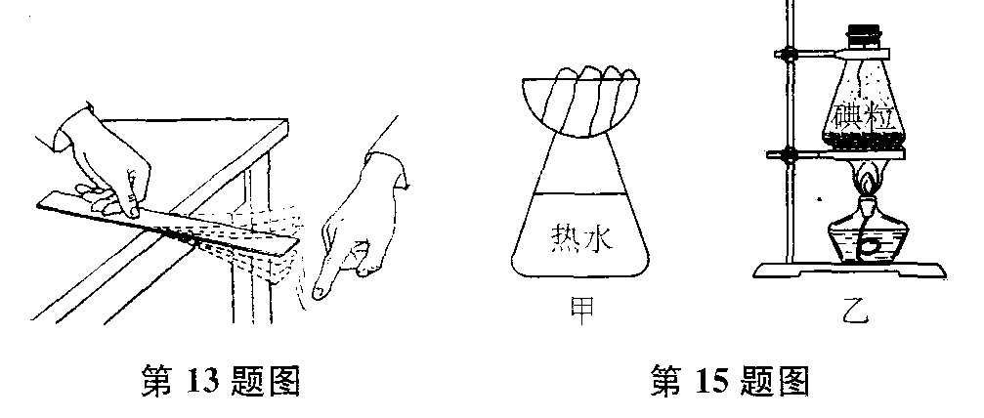
20、地球上的水在不停地运动着、变化着．形成了一个巨大的循环系统．如图所示的两个实验分别模拟了这个循环系统中的两个变化，图甲是在热水上方放置了一个装有冰块的容器，它可以模仿__▲__（填“雨”、“雪”或“冰”）的形成过程；图乙是在锥形瓶中放入少量碘粒，再在靠近碘粒的上方悬一根棉线，通过对碘微微加热使棉线上出现碘粉，来模仿__▲__（填“雨”、“雪”或“冰”）的形成过程．
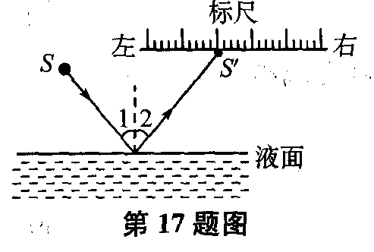
21、某同学身高1.7m，站在竖直放置的平面镜前1.5m处，他的像高是__▲_m，他的像到平面镜的距离是__▲_m．若此人平行于镜面移动了1m，则他到他的像的距离为__▲__m，像的大小__▲__（填“变大”、“变小”或“不变”）。
22、早晨的太阳光与水平方向成40°角射到一水平放置的平面镜上，经镜面反射后，反射角为__▲_，反射光线与入射光线的夹角为__▲__．正午时分，太阳光垂直射向镜面，此时的反射角为__▲_。
23、如图所示是一种液面升降监测装置原理图，电光源S发出的一束激光与水平液面成50°角射向平静的液面，入射光线与反射光线的夹角为_▲_；光经液面反射后射到页面上方水平标尺上的S'点，当发现光点S'向左移动时，说明液面 ▲ （选填“升高”或“下降”或“不变”）了，此时入射角将 ▲ （选填“增大”、“减小”、“不变”）。
三、作图与实验题（本大题包括4题，共46分）
24、（6分）按要求完成下列作图：
(1)如图甲，同一路灯下站着小芳、小刚两人，根据他们的影长，标出路灯灯泡S的位置
(2)一束光线射到平面镜上，其反射光线与平面镜的夹角是30°，如图乙所示，请画出入射光线并标出入射角大小。
(3) 请在图丙中画出物体AB在平面镜中所成的像A'B'．
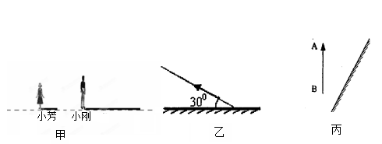

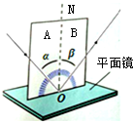
25、（5分）小明在探究“光反射时的规律”时将一块平面镜放在水平桌面上，再把一张硬纸板放置在平面镜上.
（1）纸板AB在实验中的可以显示 ▲ ；因此应选择 ▲ （选填“粗糙”或“平滑”）的白纸板。
（2）小明让一束光贴着纸板射到O点（如图甲），要使入射光线和其反射光线的径迹同时在纸板上出现，纸板与平面镜的位置关系是 ▲ （选填“一定垂直”、“一定不垂直”或“可以垂直也可以不垂直”）.
（3）小明探究反射角和入射角之间的关系时，三次改变入射角i的大小（如图乙），实验所测数据如下表，他根据表中数据得出的结论和其他同学的结论并不一致。请你根据表中的数据分析小明实验中出现错误的原因是 ▲ 。
实验次数 | 入射角 | 反射角
第一次 | 20⁰ | 70⁰
第二次 | 30⁰ | 60⁰
第三次 | 50⁰ | 40⁰
(4)小明接下来想探究“反射光线与入射光线是否在同一平面内？”，你认为小明接下来的操作是： ▲ 。
26、（11分）如图甲所示，是小明在水平桌面上探究“平面镜成像的特点”时的实验装置。
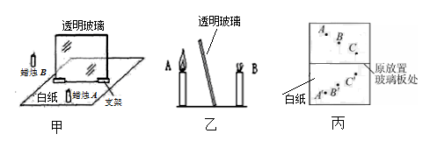

（1）用透明玻璃板代替平面镜进行实验的目的是：在观察到蜡烛A的像的同时，也能观察到 ▲ ，巧妙地确定了像的 ▲ ，如果有5mm厚和2mm厚的两块玻璃板，应选择 ▲ mm厚的玻璃板做实验，否则将会在玻璃板中明显看到 ▲ 个像(填数字）。为了能看到更清晰的像，应选择在较 ▲ （选填“明亮”或“暗”）的环境中做实验。
（2）在竖立的玻璃板前A处放一支点燃的蜡烛，可以看到玻璃板后面出现蜡烛的像。小明拿另一支与A大小相同的蜡烛在玻璃板后面移动，当蜡烛移动到A′处时，可以看到它跟像完全重合。由此可以得出的结论是像与物 ▲ 。
（3）为了说明平面镜中所成的像是实像还是虚像，应采取的具体操作步骤是：移去蜡烛B，
▲ ，若 ▲ ，则平面镜所成的像是虚像．
（4）经过三次实验，记录的像与物对应的位置如图丙所示。为了得到更多的实验结论，接下来小明应该进行的操作是：连接对应点，判断连线 ▲ ，测量像与物
▲ ，进行比较，得出结论。
（5）实验过程中蜡烛燃烧产生烟和气味将影响我们的身体健康，因此建议换用两个等大的象棋子A、B代替蜡烛实验，为了能提高像的亮度，可采取的措施是： ▲ 。

27、（17分）图甲是探究“冰熔化时温度变化规律”的实验，图乙是实验中某时刻温度计的示数，图丙是根据实验数据画出的图像。
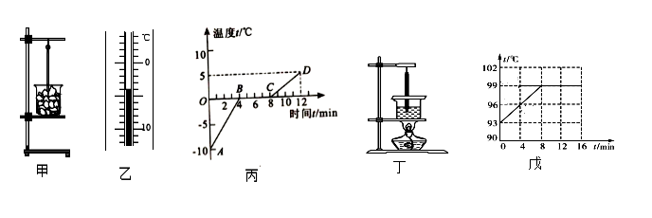

（1）装有碎冰的烧杯直接放置在空气中，不用酒精灯加热．这样做，不但能使烧杯均匀受热，而且冰的温度升高较 ▲ （选填“快”或“慢”），便于记录各个时刻的温度．为了使烧杯内各部分冰受热均匀，还应对冰块进行 ▲ 。
（2）实验中，应始终注意观察烧杯中冰的 ▲ 变化，由图乙可读出某时刻时温度计的示数是 ▲ ℃。
（3）由图丙可知，冰在熔化过程中吸热，温度 ▲ （选填“升高”、“不变”或“降低”），冰的熔点是 ▲ ℃，第8分钟处于 ▲ 态。
（4）实验中收集多组数据是为了 ▲ （选填“A”或“B”）。
A．寻找普遍规律 B．减小实验误差
（5）小红同学将上面实验熔化后的水用酒精灯加热如图丁所示，记录了某段时间温度计的示数，并绘制了水的温度随时间变化的图像，如图戊所示。
①小红在烧杯上覆盖的中心有孔的硬纸板的主要作用是： ▲ 。
②由图像可以看出，此时水的沸点是 ▲ ℃。
③小红查阅了课本上的“沸点表”，发现实验中测到的沸点有差距，于是就怀疑自己的温度计坏了，请你帮她设计一个简单的实验来判断她的温度计是否是坏的。简要叙述方案： ▲ 。
④实验结束后，小红撤去酒精灯后，发现烧杯里的水并没有立即停止沸腾。请你帮她解释一下：
▲ 。
（6）小红同学在做完“观察水的沸腾”实验后又进一步探究了沸水自然冷却过程中温度随时间的变化情况，他将实验数据记录在下表中．
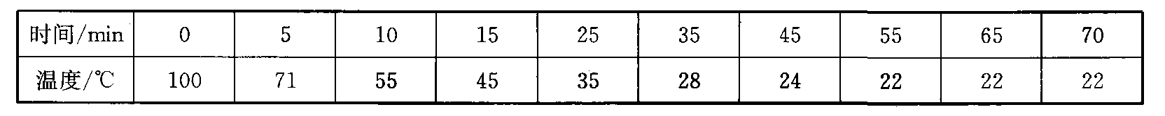
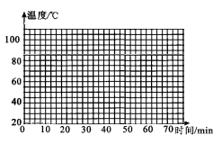
①请你帮小红通过描点在右边坐标中画出水温随时间变化的曲线．根据表中的数据可推知，小红做上述实验时的环境温度（即室温）应在___▲____℃左右．
②根据图示水温随时间变化的曲线，可知沸水在自然冷却过程中随着时间的变化，温度下降的特点是： ▲ 。
③太阳能热水器现在已经走进了千家万户，在太阳能热水器的使用说明书中要求：每天晚上洗浴之后，请您及时向热水器中补充冷水，实践证明，晚上及时补充冷水比第二天早晨补充冷水，得到的热水温度要高些，原因是：当晚补充冷水，使热水器中经过混合的水温度降低，水和周围环境的 ▲ 变得小些，从而使夜间水所散失的热量 ▲ （选填“多”“少”），第二天容易晒热。
28、（7分）如图所示，小明制成了一个针孔照相机，其实就是小孔成像的实验装置。将点 燃的蜡烛置于小孔前的适当位置，观察并研究小孔成像的特点：
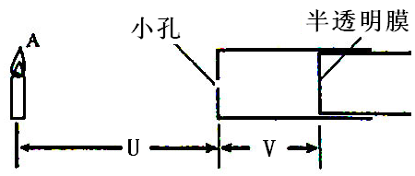
（1）蜡烛在塑料薄膜上所成的像是 ▲ （填“实像”或“虚像”）；其成像的原理是 ▲ ；
（2）如果易拉罐底部小孔是三角形，则他在半透明纸上看到的像是【 ▲ 】
A.三角形光斑 B.圆形光斑 C.蜡焰的正立像 D.蜡焰的倒立像
（3）为了增大蜡焰所成的像，可采取的办法之一是：减小 ▲ 的距离。
（4）将蜡烛在孔前绕顺时针旋转，则在同一侧的人眼看到的塑料薄膜上的像是 ▲ （选填“顺”或“逆”）时针旋转的；
（5）为了探究孔的大小是否影响小孔所成的像，则应选择下列所示【 ▲ 】孔然后用卡片覆盖并移动卡片以改变孔的大小进行实验。
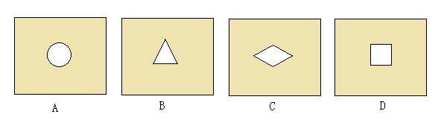

（6）晴天太阳透过树叶缝隙形成的圆形光斑与上述原理相同，其圆形光斑大小不一的原因是
▲ 。

八年级物理学业质量分析与反馈 201511
- 选择题（每题2分，共28分）
题号 | 1 | 2 | 3 | 4 | 5 | 6 | 7 | 8 | 9 | 10
答案 | B | D | C | B | C | D | B | D | C | A
题号 | 11 | 12 | 13 | 14
答案 | B | C | B | A

- 填空题（每空1分，共26分）
15、 振动 、 响度 、 传播过程中 、 次
16、 大 、 低 、 甲 17、 汽化 、 吸收 、 热胀冷缩
18、 光的反射（镜面反射） 、 吸收 19、 南北 、 光的直线传播
20、 雨 、 雪 21、 1.7 、 1.5 、 3 、 不变
22、 50⁰ 、 100⁰ 、 0⁰ 23、 80 、 升高 、 不变
- 作图与实验题（本大题包括4题，共46分）
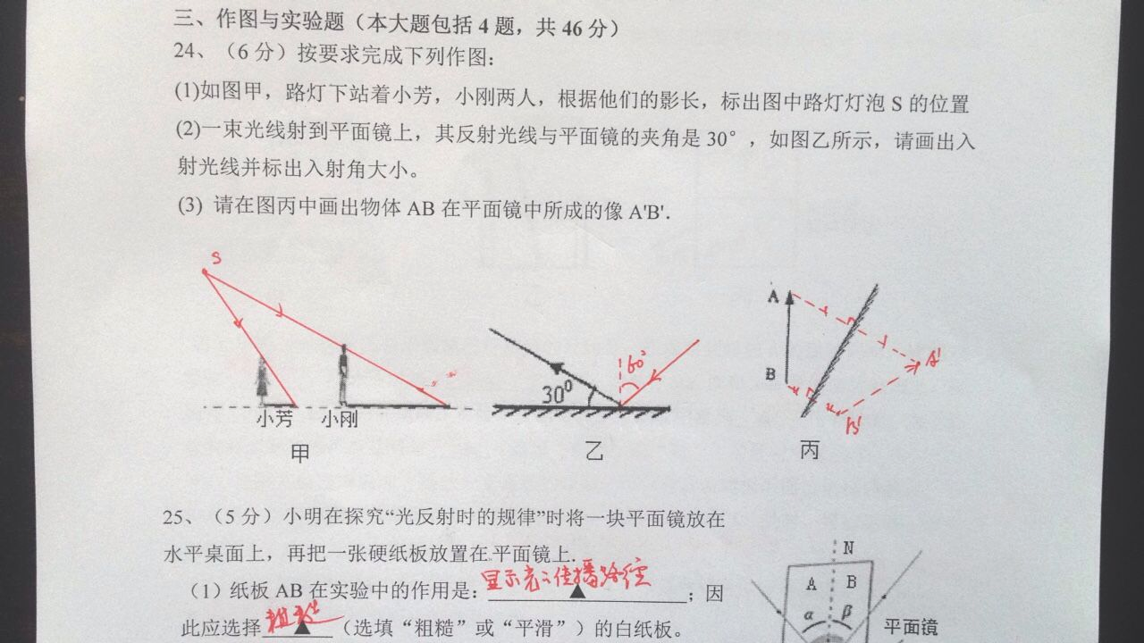
24、（每图2分，共6分）
- （每空1分，共5分）
⑴ 光的传播路径 、 粗糙 ⑵ 一定垂直
⑶ 错将反射光线与镜面的夹角当作反射角
⑷ 将板B沿ON向后折（向前折），看其上是否仍有反射光线
- （每空1分，共11分）
⑴ 蜡烛B 、 像的位置 、 2 、 2 、 暗 ⑵ 大小相等
⑶在B的位置放一光屏 （白纸） 、 光屏上没有像
⑷ 与镜面是否垂直、到镜面的距离
⑸ 用手电筒照亮玻璃板前的棋子A
- （每空1分，共17分）
⑴ 慢 、 搅拌 ⑵ 状态 、 -4 ⑶ 不变 、 0 、 液
⑷ 【 A 】 ⑸ ① 减少热量散失 ② 99
③ 将她的温度计与其他组的温度计同时放入同一杯热水中，看示数是否相同
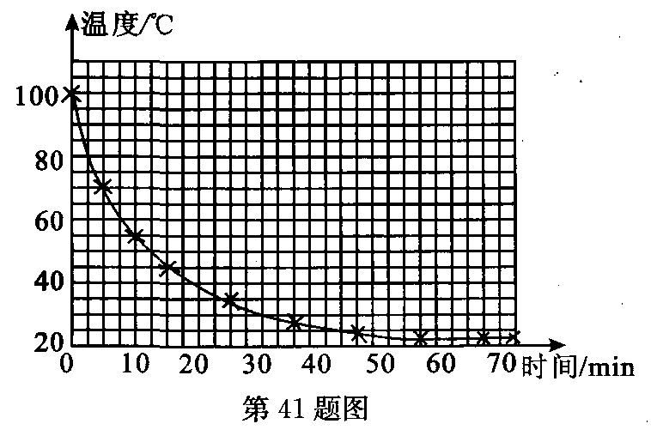
④ 水能从石棉网（烧杯）上继续吸热
⑹①如右图（1分）、 22
② 先快后慢，最后保持不变
③（2分）温差（温度差异），少。
28、（每空1分，共7分）
⑴ 实像 、 光的直线传播 ⑵ 【 D 】
⑶ 蜡烛与小孔 ⑷ 顺 ⑸ 【B 】
⑹ 树叶间的缝隙到地面的距离不等

